KIRKKOVIERAILU
Mentiin Tervolan kirkkoihin. Olin Milan pari. Saarnatuolissa oli osasta Jeesuksen opetuslapsista kuvia. Pietarilla oli kädessään Jumalan valtakunnan avain. 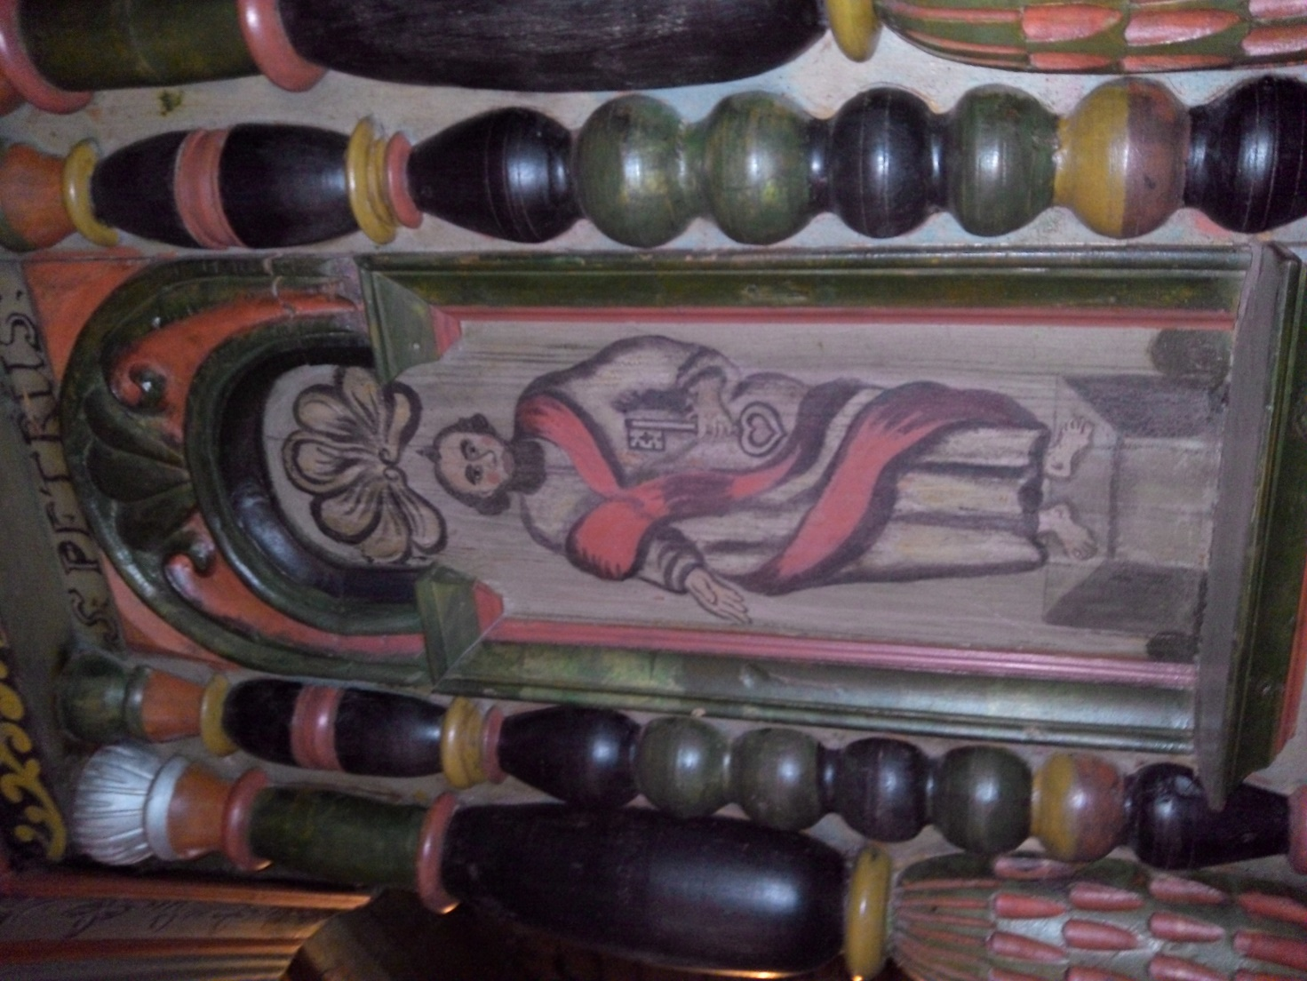

Saarnatuolin katolla oli keihästetty karitsa, joka kuvaa Jumalan poikaa Jeesusta. Saarnatuolissa on myös auringon kuva, jossa lukee Jahve. Se on hepreaa ja tarkoittaa Jumalaa. 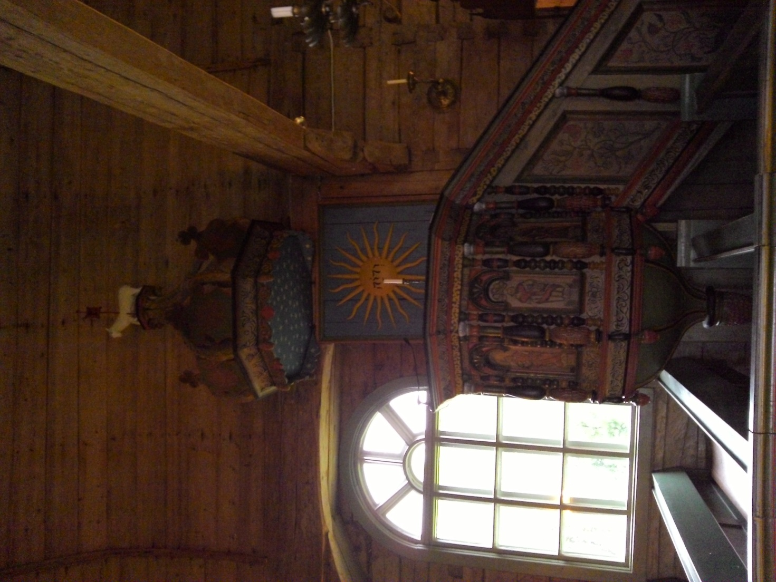

Saarnatuolin yhdessä kuvassa on Jeesus, jolla on kädessään hallitsijan omena.
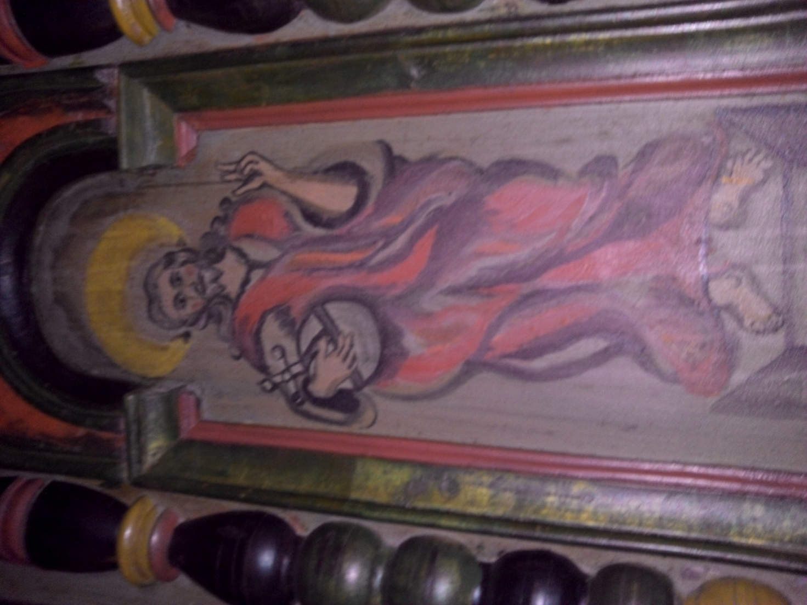

Saarnatuoli näyttää tältä.
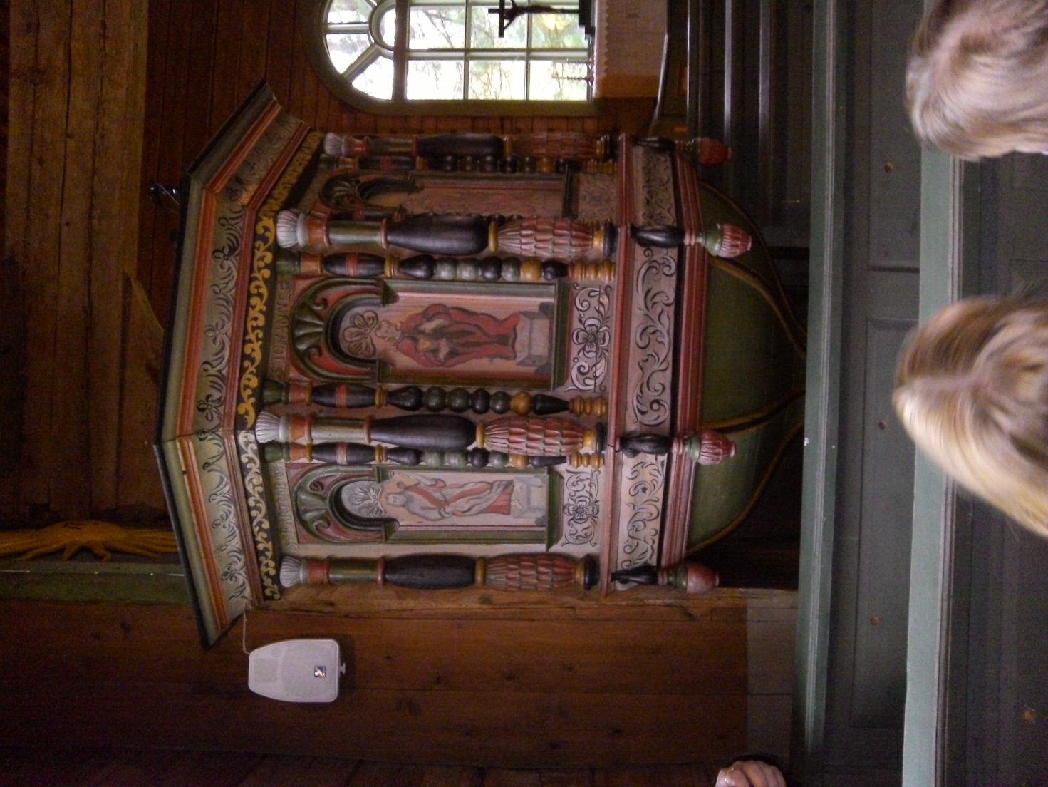

Kaikki muut saarnatuolin kuvatut henkilöt, paitsi Pietari, kokivat marttyyrikuoleman eli heidät tapettiin uskonsa vuoksi.

tekijä :Aada

